Affaires fait par Alexanne Lessard

Vroum Vroum il y a des voitures

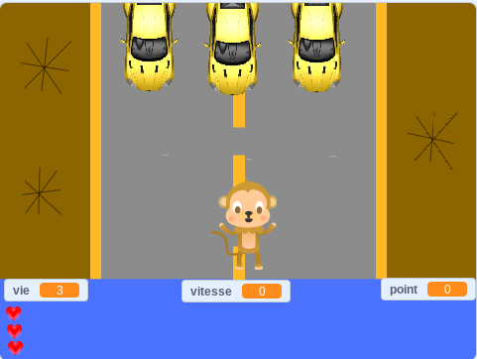

Tout est gratuit tu as qu'à télécharger le je.